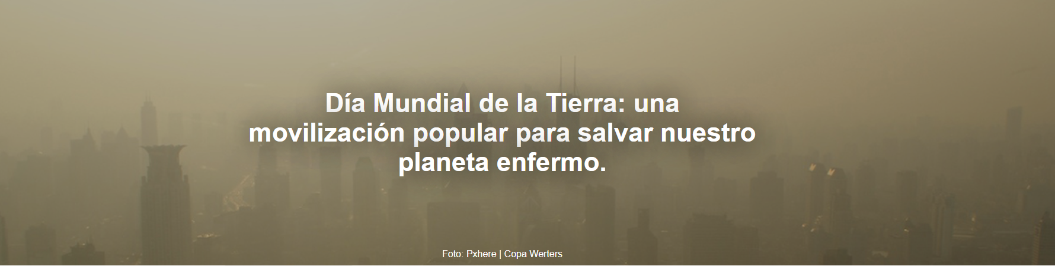

Más de medio siglo después de las primeras celebraciones, la Tierra está decididamente más enferma: sufre de fiebre alta, se ve afectada por los efectos de la crisis climática desencadenada y agravada por las emisiones de combustibles fósiles , lamenta la pérdida de biodiversidad y se enfrenta a desafíos energéticos y sanitarios cada vez más complejos."

Este informe es de Giacomo Talignani y fue publicado por La Repubblica el 22 de abril de 2026.

Quizás, para celebrar verdaderamente el Día de la Tierra , debamos retroceder un poco en el tiempo. En 1969, preocupado por el deterioro del medio ambiente en los EE. UU. , causado, por ejemplo, por enormes derrames de petróleo en California , el senador Gaylord Nelson decidió lanzar un seminario informativo sobre el medio ambiente en las universidades. Confió la dirección del proyecto a un joven activista, Denis Hayes : se eligió el 22 de abril , una fecha entre las vacaciones de primavera y los exámenes finales, para reunir a los jóvenes y dar vida a lo que, a partir de 1970 —por insistencia de varios activistas y políticos— se convertiría en el Día de la Tierra , reconocido por la ONU , un evento capaz hoy de reunir a millones de personas para recordar la importancia de cuidar nuestro planeta. Vistos ahora, estos comienzos parecen casi paradójicos: mientras hoy celebramos el quincuagésimo sexto Día de la Tierra , dedicado al tema " Nuestro poder, nuestro planeta ", los mismos Estados Unidos que originaron esta iniciativa están controlando el destino ambiental y energético del planeta con las políticas negacionistas y oscurantistas del presidente Donald Trump .

Los retos: desde la crisis climática hasta la pérdida de biodiversidad.

Más de medio siglo después de las primeras celebraciones, la Tierra está decididamente más enferma: sufre de fiebre alta, padece los efectos de la crisis climática desencadenada y agravada por las emisiones de combustibles fósiles , lamenta la pérdida de biodiversidad y se enfrenta a desafíos energéticos y sanitarios cada vez más complejos. Estos desafíos se ven exacerbados bajo un presidente estadounidense que retiró al país del Acuerdo de París , cuyo objetivo era mantener el aumento de la temperatura por debajo de la tristemente célebre marca de 1,5 °C , negó repetidamente la crisis climática, desmanteló leyes y protecciones ambientales fundamentales avaladas por la ciencia y, al socavar las energías renovables, desencadenó tensiones geopolíticas y guerras que trajeron de vuelta el petróleo, el gas y el carbón, los mismos combustibles que contribuyen al deterioro de la Tierra. Mientras tanto, con todas las miradas puestas exclusivamente en la economía, desde el diluido Pacto Verde Europeo hasta los diversos cambios de rumbo en los acuerdos ambientales internacionales, las políticas verdes siguen debilitándose o posponiéndose.

Los tratados fundamentales para la protección de los océanos , como el Tratado de Alta Mar (que aún avanza lentamente) o el intento de reducir la producción de nuevos plásticos mediante un acuerdo mundial (aún no alcanzado), están prácticamente paralizados, al igual que los relacionados con la deforestación, los impuestos al carbono o la agricultura, que retroceden cada año.

De Dubái a Colombia, a la espera de un acuerdo.

Por otro lado, la lucha contra las emisiones —que hoy también incluye nuevos problemas energéticos y hídricos, considerando, por ejemplo, el constante desarrollo de centros de datos e inteligencia artificial— ha avanzado poco desde 2023, cuando la Conferencia de las Partes sobre el Cambio Climático en Dubái habló de una "transición", una eliminación lenta y gradual de los combustibles fósiles. De hecho, hoy, como sabemos, en parte debido a lo que está sucediendo en el Estrecho de Ormuz , se vive una carrera por el petróleo y el gas. Las esperanzas de una solución, aunque tenues, provienen de Colombia , donde estos días se celebrará en Santa Marta una primera reunión con decenas de países para debatir seriamente el camino necesario para abandonar la dependencia de los combustibles fósiles. Estas esperanzas se basan en hechos: cada vez más países en todo el mundo, desde España hasta Alemania , desde China hasta la Cuba azotada por la crisis , están aumentando constantemente sus instalaciones de energía solar, eólica y limpia, demostrando que liberarse de la dependencia de los combustibles fósiles, que también alimentan el calentamiento global , es posible.

El poder de los ciudadanos

La solución que la Tierra necesita ahora parece imposible sin un impulso desde la base, ya que no se recibe ayuda desde arriba. La participación de la gente, de los ciudadanos, es necesaria; por lo tanto, el lema del Día de la Tierra 2026 será " Nuestro Poder, Nuestro Planeta ", para reconocer el importante papel de las personas y las comunidades de todo el mundo en el apoyo a la protección de la vida, el medio ambiente y la salud, todos componentes interconectados.
«Las condiciones ambientales influyen en los sistemas alimentarios, la disponibilidad de agua, el acceso a la energía, el riesgo de desastres y la resiliencia económica en todas las regiones. La participación comunitaria ha moldeado históricamente estos resultados en diversos países y sistemas políticos», escriben los organizadores en el sitio web del Día de la Tierra , haciendo un llamado a la ciudadanía a unirse con la esperanza de movilizar a mil millones de personas en casi 200 países este año.

La misión es organizar eventos e iniciativas, manifestaciones y marchas pacíficas, todo ello con el objetivo de influir en la toma de decisiones medioambientales y revertir la tendencia actual de aumento de las emisiones (y de las temperaturas futuras) mediante una mayor protección de la naturaleza y el acceso a energías limpias . Si, como reiteró Giorgio Gaber , la libertad es participación, entonces para ser libres de imaginar un futuro mejor para la Tierra, incluso en Italia, podemos participar en muchos de los más de 10.000 eventos previstos en todo el mundo, como las iniciativas del Día de la Tierra en el Parque Villa Borghese de Roma, en los Museos Reales de Turín o en Milán, donde las jornadas de recogida de basura recogerán los residuos de la ciudad. Prácticamente todas las ciudades, ya sea para informarse sobre lo que podemos hacer por este planeta o para participar activamente en la limpieza de playas y parques, tienen un evento previsto esta semana: la invitación es, por tanto, a unirnos y actuar, porque este es "nuestro poder, nuestro planeta".

https://www.ihu.unisinos.br/665009-dia-mundial-da-terra-uma-mobilizacao-popular-para-salvar-nosso-planeta-doente

